Sistema de catálogo Star Geek

Manual de Utilização:

Sistema Star geek, para catalogar, filmes, series, livros e músicas de

clientes da Star Geek

Desenvolvedora: Débora Cristina dos Santos

Star Geek projeto

Sumário

## Cadastro

## Login

## Adicionar filme

## Excluir / Editar

1. CADASTRO

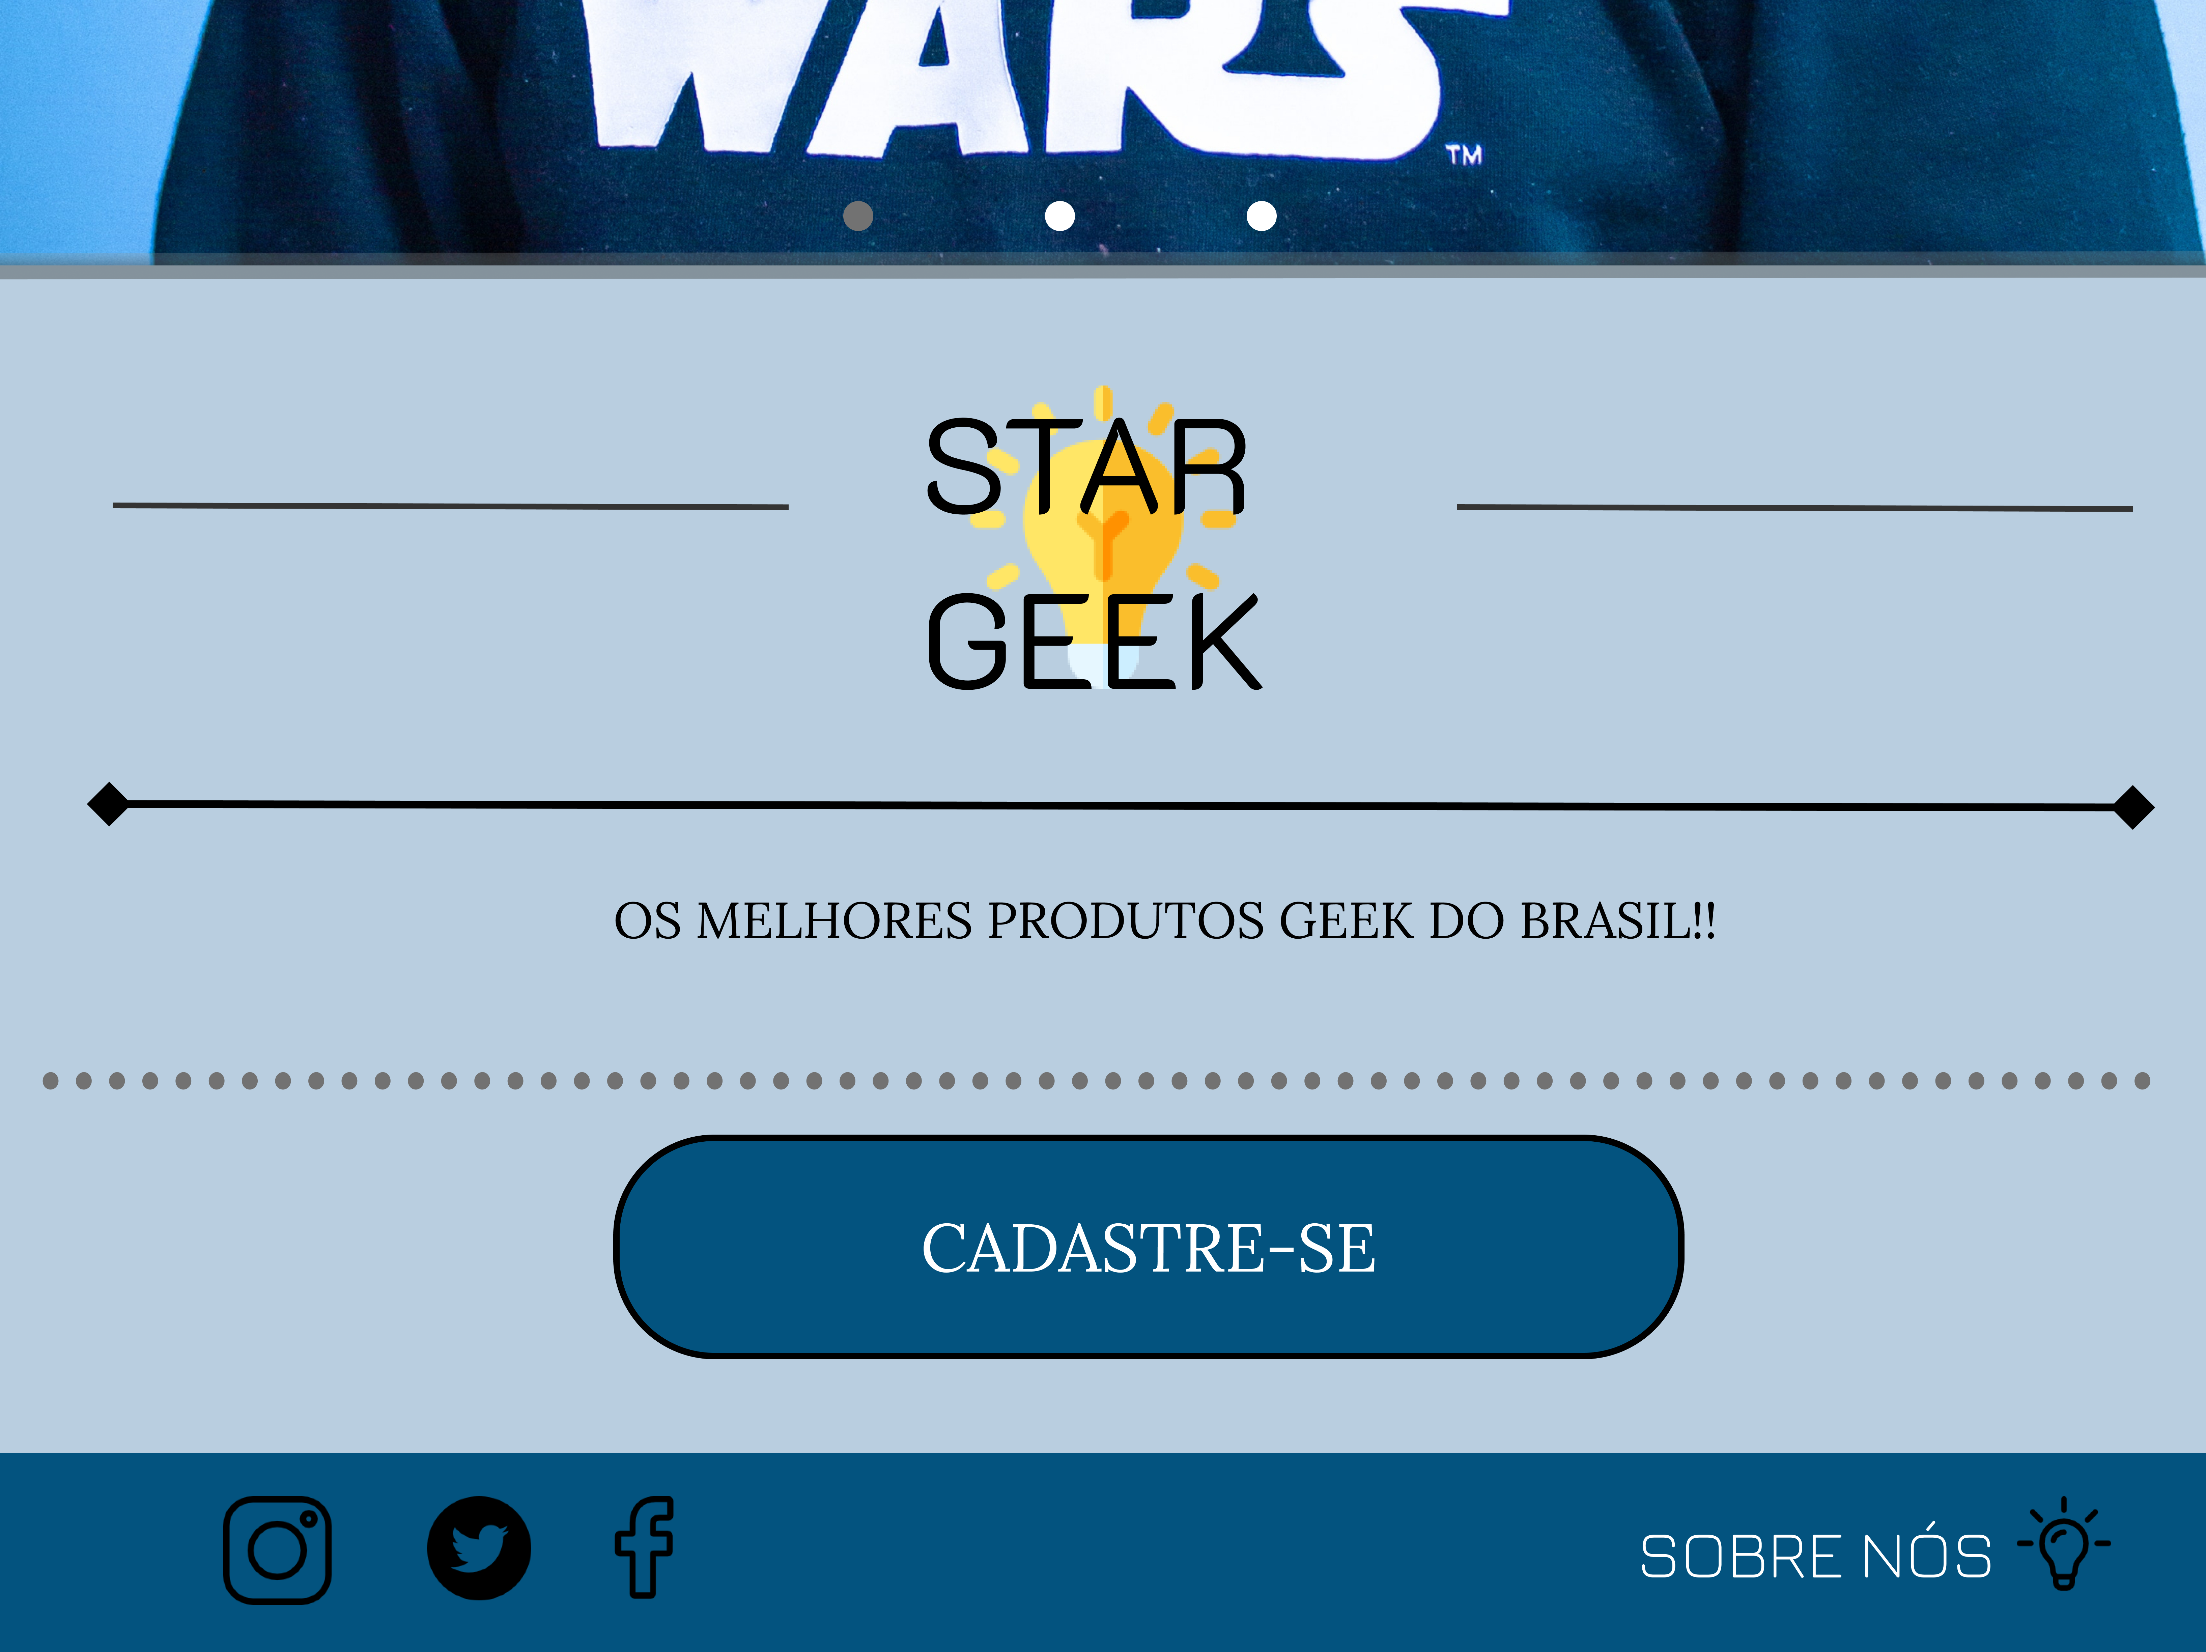

Ao rolar a página para baixo clique no botão “cadastre-se”, isso fará com que o cliente criei um cadastro dentro do site.

1. CADASTRO

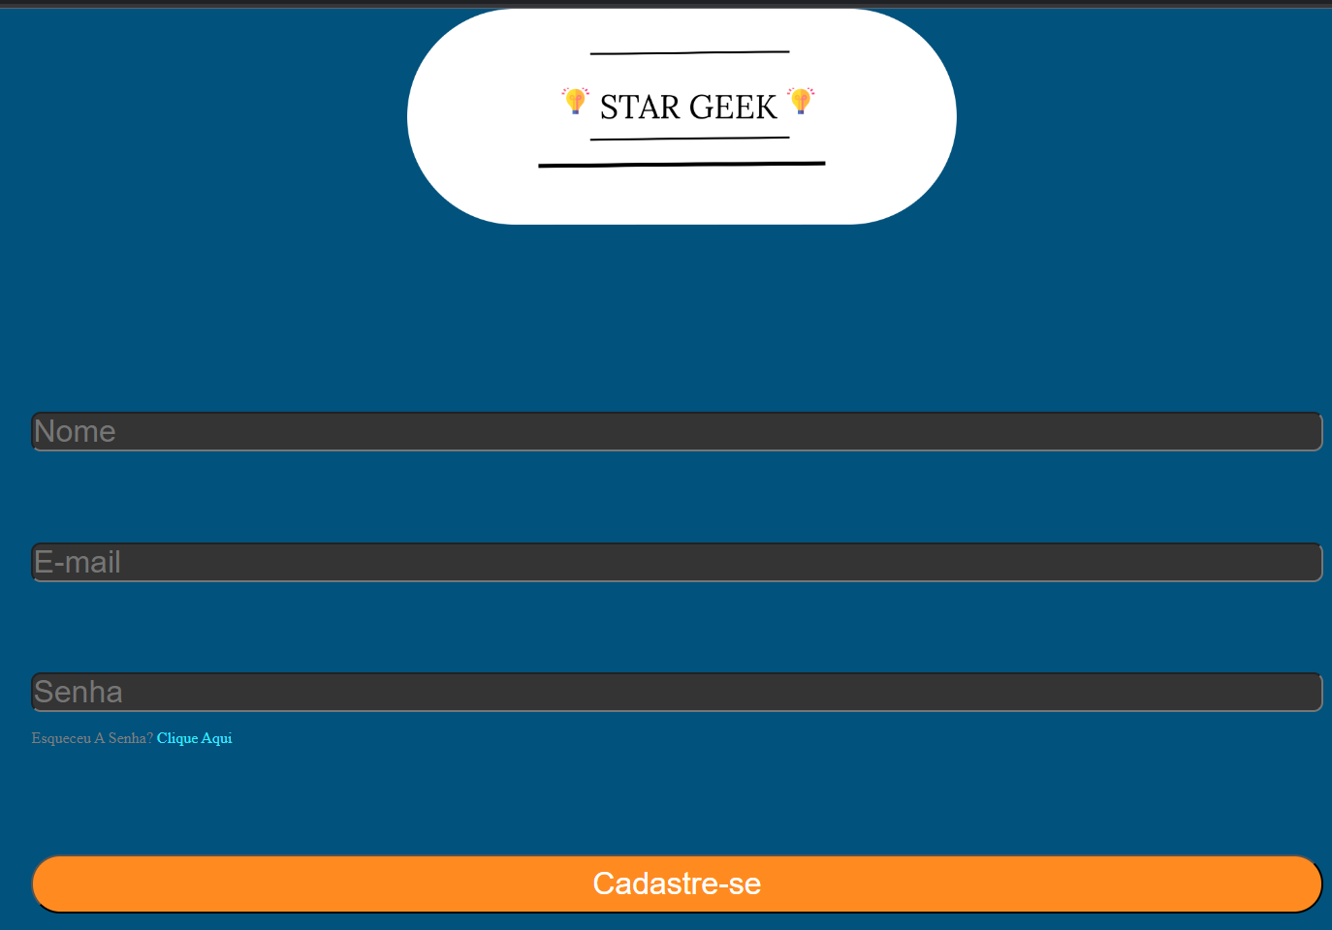

Após clicar no botão você será levado para de cadastro, digite seu nome, e-mail e senha. Clique em “Cadastre-se” e você já será cadastrado.

1. **LOGIN**



No canto da tela na parte de cima clique no botão “login”.

1. **LOGIN**

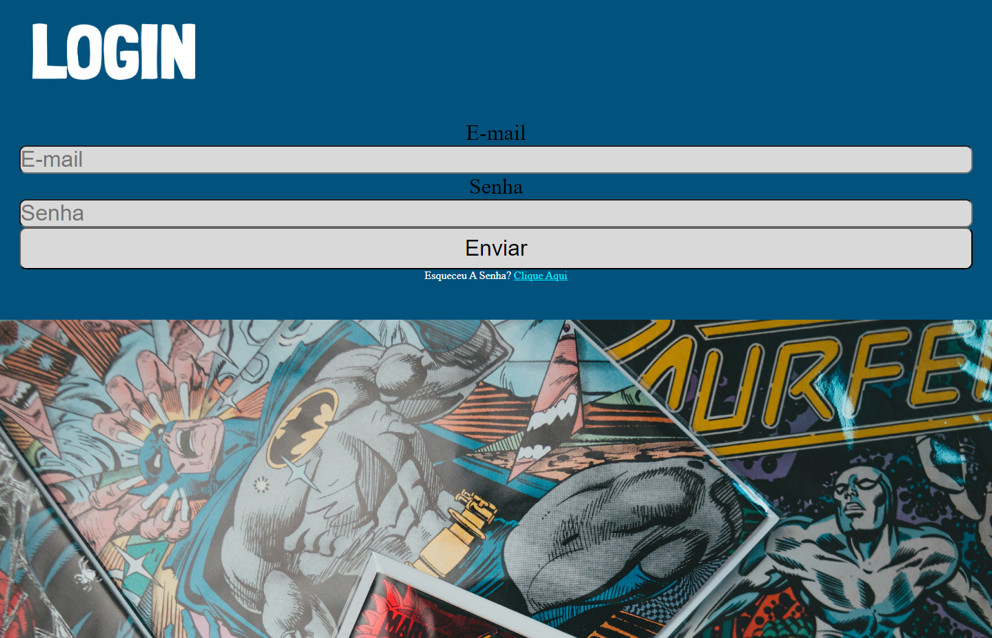

Após clicar em “login” você será direcionado para essa página, nela você colocará seus dados (e-mail e senha). Clique em” enviar” e será levado na página do catálogo (cadastre item)

1. **CADASTRE ITEM**

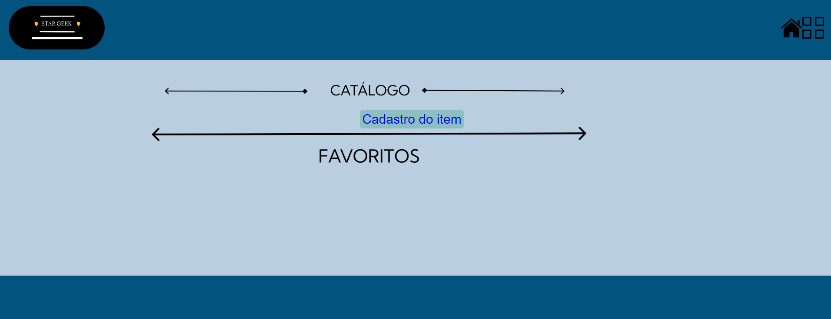

Clique em “cadastro do item” isso fará que você adicione um filme, série e livro da sua preferência

1. **EXCLUIR / EDITAR**

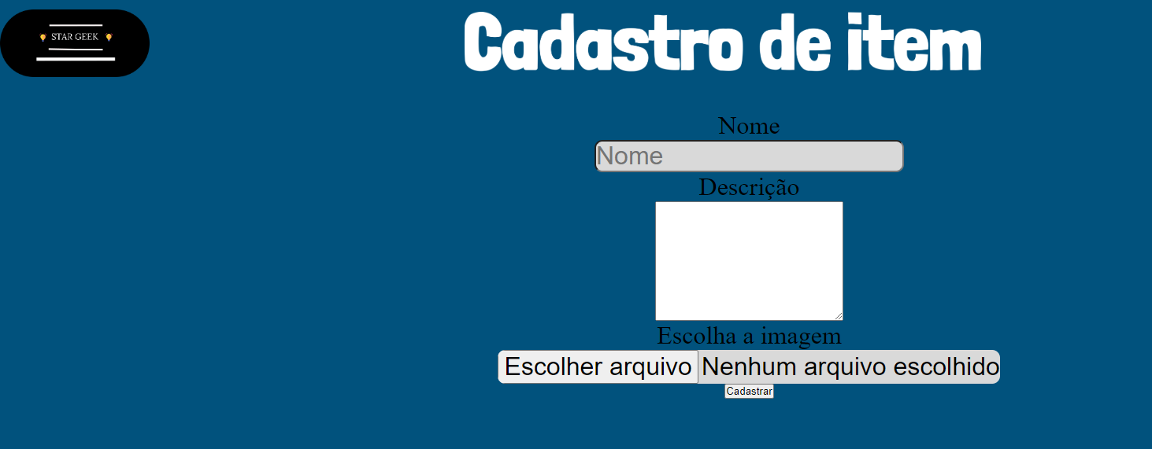

Após Clicar em “cadastro de item” Você Será Direcionado a essa página coloque o nome do filme, uma descrição clique em “escolher arquivo”.

1. **EXCLUIR / EDITAR**

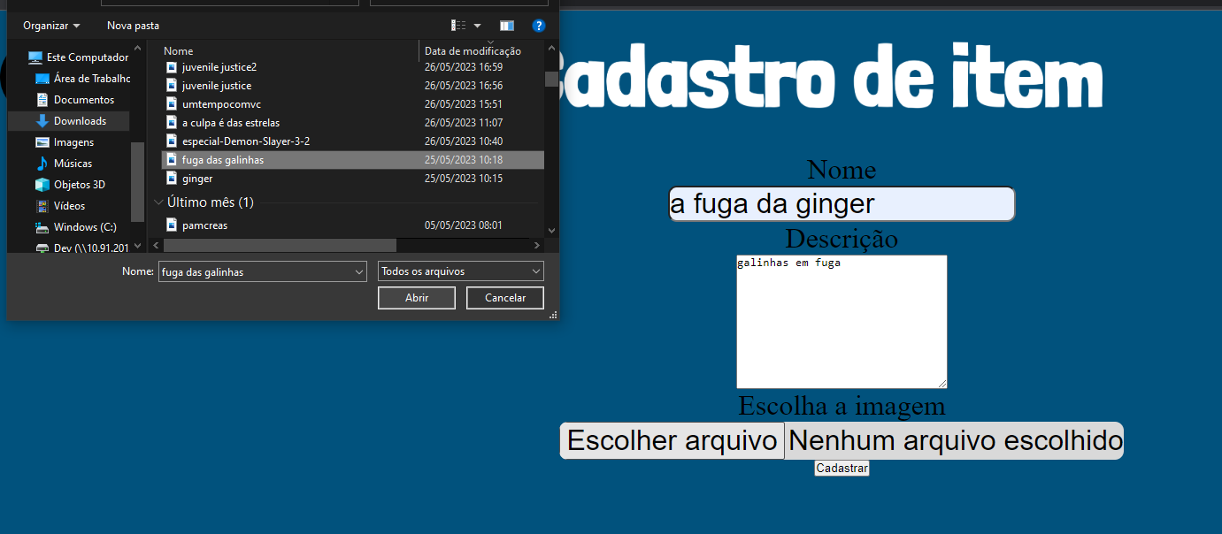

Clique em “abrir” e depois em “cadastrar”.

1. **EXCLUIR / EDITAR**

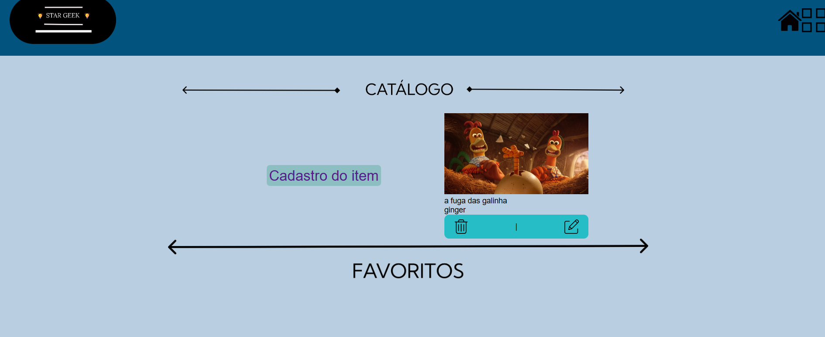

Para excluir clique no “Lixo” e para editar clique no “lápis”.